Fruits 360

Daniel Øren, Sondre Hafsås og Simon Indrekvam 02.11.2025

1: Problembeskrivelse

Målet med prosjektet er å lage ein ML-modell som kan identifisere forskjellige frukttyper ved å se på bilder. Motivasjonen for prosjektet er å automatisere fruktgjenkjenning for bruksområder som f. Eks kvalitetskontroll i matproduksjon og sorteringssystem innen landbruk.

Maskinlæring er godt egnet for et slikt prosjekt da det kan trekke ut visuelle mønster som er vanskelige å definere manuelt. I dag utføres denne oppgaven manuelt eller delvis automatisert. En ML-modell kan betydelig redusere arbeidsmengden.

Forettningsmål:

Produktet skal gjenspeile hvordan maskiner kan forbedre effektivitet og redusere arbeidskostnader i sortering og kvalitetskontroll. Det kan og tilpasses i senere tid om nødvendig.

Målbrukere:

- Matindustrien
- Utdanningsinstutisjoner
- Landbruk

Brukere skal kunne trene modellen på forskjellige datasett og skal kunne integrere den i allerede eksisterende nettbaserte tjenester for sanntidgjenkjenning. Vi skal måle suksess gjennom nøyaktighet, hastighet og brukervennlighet.

Resurser:

- GPU-modell for trening
- Personale
- Programvare (Python, JSON)

Metrics:

- Nøyaktighet(hoved)
- Top-5-nøyaktighet(sekundær)
- Minstrekrav til nøyaktighet 90% på testsett

2: Data

Brukt datasett er «Fruits-360» som er en offentlig tilgjengelig samling av fruktbilder.
Tørrinfo om dataen:
Type data: RGB-bilder
Datakilde: Kaggle
Struktur: Delt inn i «training» og «test» mapper med undermapper pr fruktklasse
Merking: Kvar undermappe-navn fungerer som etikett

Bildene er skalert og etiketter er «one-hot» enkodet. Dataen normaliserast med MobileNetV2 preprocess_input-funksjon. Datasettet er bra struktur og augmentering blir brukt for bedre robusthet. Det skal ikke brukes noen form for sensitiv data eller personopplysninger.

3: Modellering

Modellen bygger på transfer learning med MobileNetV2, som er trent på ImageNet. Vi bruker den som feature-extracto. Vi har endret litt på epoker og batch størrelser og komt fram til 3 epoker med batch størresle 16. Dette er fordi vi jobber med en modell som er trent fra før.

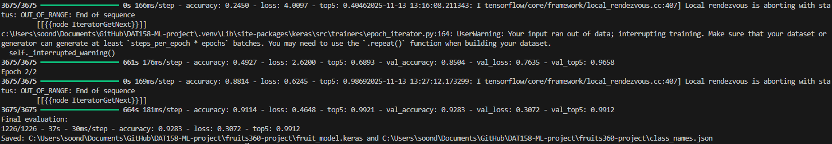
2 epoker med batch størrelse 32.

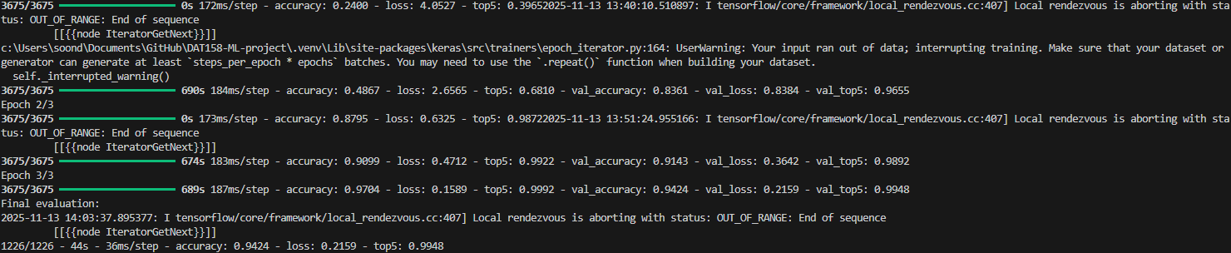
3 epoker med batch størrelse 32.

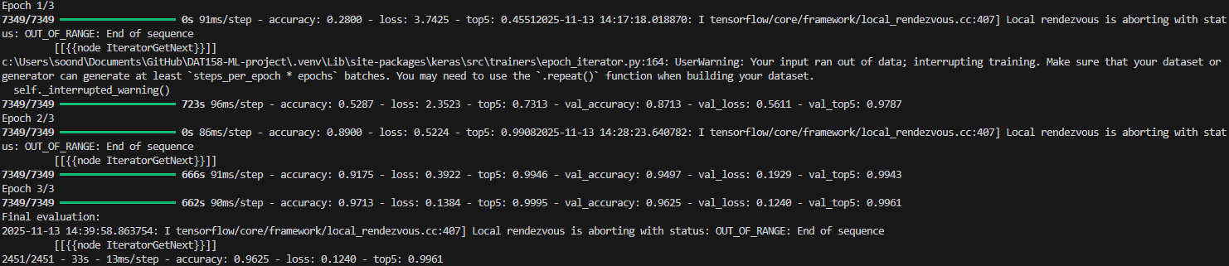
3 epoker med batch størrelse 16.

Som vi ser frå metrikken vi bruker, er den mest effektive kombinasjonen 3 epoker med batch størrelse 16. Både på loss og top5, som er metrikken vi legger mest vekt på.

Under modelltreningen augmenteres råbildene hentet fra Kaggle-datasettet. Dette er tilfeldige rotasjoner, forstørrelser/forminkelser, fargevariasjoner osv. Videre forbehandles det med samme MobileNetV2-normalisering som ble tatt i bruk ved pre-treningen.

For å gjøre modellen bedre kan vi trene flere av de fryste lagene i modellen som vi bygger på, og finjustere de siste blokkene med lav læringsrate. Videre kan vi også øke og variere augmenteringen for bedre robusthet, og videre teste ut forskjellige antall epoker og batch-størrelser. Trening av modellen er en tidskrevende prosess, og derfor har vi en redusert treffsikkerhet i bytte mot raskere trening.

4: Deployment
Vi har deployet modellen vår som en gradio applikasjon der bruker kan laste opp et bilde av en frukt og få modellen til å fortelle hvilken frukt det er. Når modellen kommer med en prediction, vil vi se hvor sikker modellen er på de 5 mest sannsynlige fruktene. Dette kan vi bruke til å se hvordan modellen presterer.

I fremtiden kan modellen brukes til mer nyttige ting i landbruk, da er det også mulig at modellen trenes på alle bildene som legges inn i applikasjonen, slik at den alltid forbedres. Det er også mulig å flagge klassifikasjoner som er feil, slik at man kan se nærmere på disse tilfellene.

5: Referanser
- Fruits-360 Dataset: https://www.kaggle.com/moltean/fruits
- Slides fra forelesninger

